Giovanni Boccaccio, il Decameron
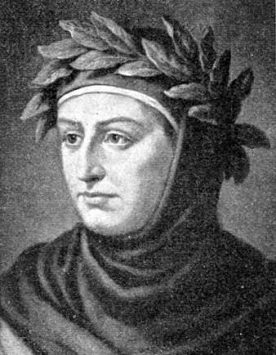
Giovanni Boccaccio nasce nel 1313 probabilmente a Firenze o Certaldo, figlio illegittimo di un mercante. È un arratore e poeta italiano, uno dei massimi letterati di tutti i tempi e anticipatore delle tendenze umanistiche del Quattrocento. La sua opera maggiore è il Decameron che viene composto tra il 1349 e il 1353.
Il Decameron è una raccolta di novelle, il cui titolo, preso dal greco antico, significa “dieci giorni”, racconta la vicenda di dieci giovani che, per sfuggire alla peste del 1348, si ritirano in una villa di campagna, dove trascorrono dieci giornate narrandosi a turno delle novelle per evitare il contagio e per allontanarsi dall’atmosfera di dolore che domina la città.
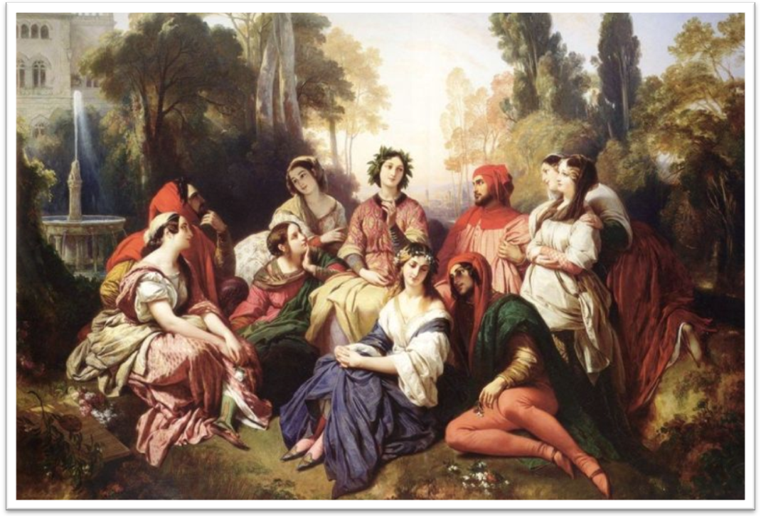
L’opera di Boccaccio è composta da una cornice narrativa, (cioè un racconto nel racconto) in cui l’autore racconta le vicende della “brigata” in fuga da Firenze e da cento novelle suddivise in dieci giornate.
I personaggi del Decameron sono sette donne e tre uomini. Ogni giorno, i giovani eleggono un re o una regina che ha il compito di scegliere l’argomento favorito su cui raccontare novelle e sono:
Franz Xaver Winterhalter, The Decameron, 1837
Il tema erotico-amoroso, cui si aggiunge quello dell’avventura e della capacità di alcuni personaggi di capire le situazioni più favorevoli dell’esistenza, quello del“motto” e della “beffa” che celebrano l’intelligenza (o scherzano la stupidità) del singolo, e quello della rappresentazione della società contemporanea.
La Fortuna è l’elemento fondamentale dello scorrere della vita dell’uomo, che dev’essere sempre pronto a reagire agli imprevisti del caso.
A fianco della Fortuna, sta la Natura, cioè l’amore, rappresentato come stimolo naturale e spontaneo dell’uomo e della donna, e contro cui è inutile tentare di opporsi.
- Il successo del Decameron ne ha anche consacrato la lingua e lo stile. Lo stile di Boccaccio oscilla tra una prosa fiorentina alta e colta (ricca di latinismi), e una lingua più viva e realistica, che caratterizza invece le novelle. Per questo il Decameron rappresenta il primo e più grande capolavoro in prosa della tradizione letteraria italiana antica.
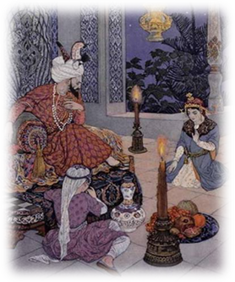
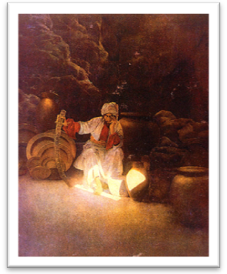
- "Le mille e una notte", dal titolo originale in arabo: alf laila wa laila è indubbiamente il classico della letteratura orientale più famoso e conosciuto in assoluto. Alcuni personaggi che animano le favole raccontate dalla principessa Shahrazàd fanno parte dell'immaginario di tanti bambini del mondo, come Alì Baba e i quaranta ladroni o Aladino con la sua lampada magica o ancora i viaggi di Sindbad il marinaio.
Maxfield Parrish (1870–1966), Alì Babà e i quaranta ladroni

